I
Landasan teori
Dalam penyusunan laporan Tugas Akhir ini diperlukan landasan teori yang memiliki relevansi dengan masalah yang dibahas. Landasan teori ini untuk memberi arah, persepsi, definisi dan landasan untuk menentukan solusi terhadap permasalahan yang sedang dibahas. Landasan teori tersebut diperoleh dengan membahas beberapa literatur yang mempublikasikan pendapat beberapa ilmuwan yang dipakai sebagai penunjang pembahasan masalah.

Kajian Penelitian Sejenis
Sebagai referensi dalam penelitian ini mengkaji beberapa penelitian sejenis dan beberapa literatur lainnya. Ditemukannya penelitian sejenis yaitu sebagai berikut:

Kajian Penelitian Makaira (2016)
Penelitian yang dilaksanakan oleh Makaira Indica Chaniago ini mengambil objek penelitian di Desa Mojo. Sebelum dilakukan penelitian Makaira melakukan rincian kegiatan diantaranya mengumpulkan data penduduk desa Mojo, mengkonsep struktur database, dan untuk menganalisis Sistem Pedataan Penduduk Desa Mojo menggunakan Analisis PIECES (Performace, Information, Economy, Control, Efficiency, Services) sebagai dasar untuk memperoleh analisis yang lebih jelas spesifik mengenai pendataan Desa Mojo. Sistem informasi ini bertujuan untuk menyatukan data dari Desa Mojo guna mendapatkan suatu sistem informasi pengolahan data penduduk berbasis web.
Kelemahan dari penelitian tersebut adalah belum adanya pengembangan sistem dalam pemberian laporan.

Kajian Penelitian Wiwin (2013)
Penelitian yang dilaksanakan oleh Wiwin Widayati ini mengambil objek penelitian di Kabupaten Kulonprogo. Sebelum terbentuknya sistem informasi ini adapun langkah – langkah yang dilakukan, diantaranya menganalisa kelemahan sistem, menganalisis kinerja sistem, menganalisis ekonomi, menganalisis pengendalian, menganalisis efisiensi, menganalisis pelayanan, menganalisis kebutuhan sistem dan menganalisis kelayakan sistem. Sistem informasi tersebut bertujuan untuk mempermudah dalam pendistribusian pekerjaan, monitoring dan pelaporan output pekerjaan dari staff.
Kelemahan dari penelitian tersebut adalah laporan monitoring aktifitas pegawai.

Analisa
Pada tahap awal peneliti akan melakukan beberapa proses analisa, diantaranya sebagai berikut :
- Wawancara
Dalam metode wawancara ini peneliti melakukan wawancara kepada pihak-pihak yang terkait dengan sistem. Dari wawancara tersebut menghasilkan sebuah data primer yang nantinya akan digunakan untuk analisa selanjutnya.
- Observasi
Metode observasi dilakukan dengan cara pengamatan langsung pada penugasan, survei online, dan pelaporan yang terkait dan pengamatan langsung terhadap beberapa sistem yang terkait. Observasi tersebut menghasilkan sebuah dokumen kebutuhan sistem secara umum.

Gambaran Umum Perusahaan/Instansi
Badan Pusat Statistik adalah Lembaga Pemerintah Non Kementerian yang bertanggung jawab langsung kepada Presiden. Sebelumnya, BPS merupakan Biro Pusat Statistik, yang dibentuk berdasarkan UU Nomor 6 Tahun 1960 tentang Sensus dan UU Nomer 7 Tahun 1960 tentang Statistik. Sebagai pengganti kedua UU tersebut ditetapkan UU Nomor 16 Tahun 1997 tentang Statistik. Berdasarkan UU ini yang ditindaklanjuti dengan peraturan perundangan dibawahnya, secara formal nama Biro Pusat Statistik diganti menjadi Badan Pusat Statistik.
Materi yang merupakan muatan baru dalam UU Nomor 16 Tahun 1997,
antara lain :
- Jenis statistik berdasarkan tujuan pemanfaatannya terdiri atas statistik dasar yang sepenuhnya diselenggarakan oleh BPS, statistik sektoral yang dilaksanakan oleh instansi Pemerintah secara mandiri atau bersama dengan BPS, serta statistik khusus yang diselenggarakan oleh lembaga, organisasi, perorangan, dan atau unsur masyarakat lainnya secara mandiri atau bersama dengan BPS.
- Hasil statistik yang diselenggarakan oleh BPS diumumkan dalam Berita Resmi Statistik (BRS) secara teratur dan transparan agar masyarakat dengan mudah mengetahui dan atau mendapatkan data yang diperlukan.
- Sistem Statistik Nasional yang andal, efektif, dan efisien.
- Dibentuknya Forum Masyarakat Statistik sebagai wadah untuk menampung aspirasi masyarakat statistik, yang bertugas memberikan saran dan pertimbangan kepada BPS.
Berdasarkan undang-undang yang telah disebutkan di atas, peranan yang harus dijalankan oleh BPS adalah sebagai berikut :
- Menyediakan kebutuhan data bagi pemerintah dan masyarakat. Data ini didapatkan dari sensus atau survei yang dilakukan sendiri dan juga dari departemen atau lembaga pemerintahan lainnya sebagai data sekunder
- Membantu kegiatan statistik di departemen, lembaga pemerintah atau institusi lainnya, dalam membangun sistem perstatistikan nasional.
- Mengembangkan dan mempromosikan standar teknik dan metodologi statistik, dan menyediakan pelayanan pada bidang pendidikan dan pelatihan statistik.
Membangun kerjasama dengan institusi internasional dan negara lain untuk kepentingan perkembangan statistik Indonesia.

Gambaran Umum PHP

Sejarah PHP
Pada awalnya PHP merupakan kependekan dari Personal Home Page (Situs personal). PHP pertama kali dibuat oleh Rasmus Lerdorf pada tahun 1995. Pada waktu itu PHP masih bernama Form Interpreted (FI), yang wujudnya berupa sekumpulan skrip yang digunakan untuk mengolah data formulir dari web. Selanjutnya Rasmus merilis kode sumber tersebut untuk umum dan menamakannya PHP/FI. Dengan perilisan kode sumber ini menjadi sumber terbuka, maka banyak pemrogram yang tertarik untuk ikut mengembangkan PHP. Pada November 1997, dirilis PHP/FI 2.0. Pada rilis ini, interpreter PHP sudah diimplementasikan dalam program C. Dalam rilis ini disertakan juga modul-modul ekstensi yang meningkatkan kemampuan PHP/FI secara signifikan.
Pada tahun 1997, sebuah perusahaan bernama Zend menulis ulang interpreter PHP menjadi lebih bersih, lebih baik, dan lebih cepat. Kemudian pada Juni 1998, perusahaan tersebut merilis interpreter baru untuk PHP dan meresmikan rilis tersebut sebagai PHP 3.0 dan singkatan PHP diubah menjadi akronim berulang PHP: Hypertext Preprocessing.
Pada pertengahan tahun 1999, Zend merilis interpreter PHP baru dan rilis tersebut dikenal dengan PHP 4.0. PHP 4.0 adalah versi PHP yang paling banyak dipakai pada awal abad ke-21. Versi ini banyak dipakai disebabkan kemampuannya untuk membangun aplikasi web kompleks tetapi tetap memiliki kecepatan dan stabilitas yang tinggi. Pada Juni 2004, Zend merilis PHP 5.0. Dalam versi ini, inti dari interpreter PHP mengalami perubahan besar. Versi ini juga memasukkan model pemrograman berorientasi objek ke dalam PHP untuk menjawab perkembangan bahasa pemrograman ke arah paradigma berorientasi objek. Server web bawaan ditambahkan pada versi 5.4 untuk mempermudah pengembang menjalankan kode PHP tanpa menginstall software server. Versi terbaru dan stabil dari bahasa pemograman PHP saat ini adalah versi 7.0.16 dan 7.1.2 yang resmi dirilis pada tanggal 17 Februari 2017.

UML (Unified Model Language)
            - Menurut Booch (2005:7) UML adalah Bahasa standar untuk membuat rancangan software. UML biasanya digunakan untuk menggambarkan dan membangun, dokumen artifak dari software –intensive system.
            - Menurut Nugroho (2010:6), UML (Unified Modeling Language) adalah ‘bahasa’ pemodelan untuk sistem atau perangkat lunak yang berparadigma ‘berorientasi objek”. Pemodelan (modeling) sesungguhnya digunakan untuk penyederhanaan permasalahan-permasalahan yang kompleks sedemikian rupa sehingga lebih mudah dipelajari dan dipahami.
            - Menurut Nugroho (2009:4), UML (Unified Modeling Language) adalah Metodologi kolaborasi antara metoda-metoda Booch, OMT (Object Modeling Technique), serta OOSE (Object Oriented Software Enggineering) dan beberapa metoda lainnya, merupakan metodologi yang paling sering digunakan saat ini untuk analisa dan perancangan sistem dengan metodologi berorientasi objek mengadaptasi maraknya penggunaan bahasa “pemrograman berorientasi objek” (OOP).
            - Menurut Herlawati & Widodo (2011:10), bahwa beberapa literature menyebutkan bahwa UML menyediakan sembilan jenis diagram, yang lain menyebutkan delapan karena ada beberapa diagram yang digabung, misanya diagram komunikasi, diagram urutan dan diagram pewaktuan digabung menjadi diagram interaksi.
            - Menurut Herlawati & Widodo (2011:10), “Beberapa literature menyebutkan bahwa UML menyediakan sembilan jenis diagram, yang lain menyebutkan delapan karena ada beberapa diagram yang digabung, misanya diagram komunikasi, diagram urutan dan diagram pewaktuan digabung menjadi diagram interaksi”. Namun demikian model-model itu dapat dikelompokkan berdasarkan sifatnya yaitu statis atau dinamis

Use Case
Menurut Booch (2005), suatu use case diagram menampilkan sekumpulan use case dan aktor (pelaku) dan hubungan diantara use case dan aktor tersebut. Use case diagram digunakan untuk penggambaran use case statik dari suatu sistem. Use case diagram penting dalam mengatur dan memodelkan kelakuan dari suatu sistem.
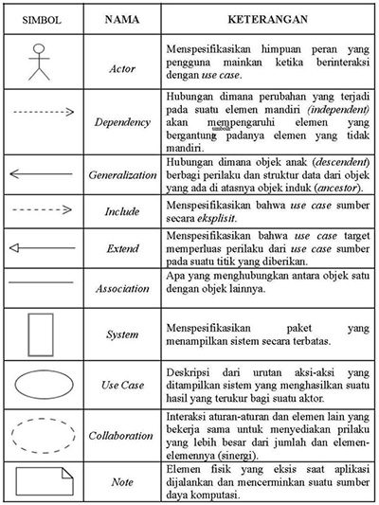
Gambar 2.1 Notasi Use Case Diagram
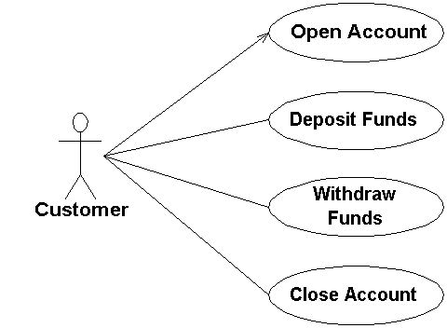
Gambar 2.2 Contoh Use Case Diagram

Sequence Diagram
Menurut Booch (2005), suatu sequence diagram adalah suatu diagram interaksi yang menekankan pada pengaturan waktu dari pesan-pesan. Diagram ini menampilkan sekumpulan peran dan pesan-pesan yang dikirim dan diterima oleh instansi yang memegang peranan tersebut. Sequence diagram menangkap objek dan class yang terlibat dalam skenario dan urut-urutan pesan yang ditukar antara objek diperlukan untuk melaksanakan fungsionalitas skenario. Sequence diagram berasosiasi dengan use case selama proses pengembangan. Dalam Unified Model Language (UML), objek dalam sequence diagram digambar dengan segiempat yang berisi nama objek yang diberi garis bawah. Objek dapat diberi nama dengan tiga cara : (nama objek), (nama objek dan class) atau (hanya nama class (anonymous object)).

Berikut notasi sequence diagram seperti terlihat pada gambar dibawah ini :
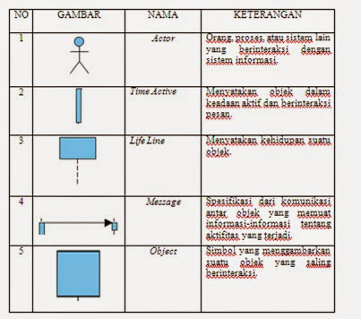
Gambar 2.3 Notasi Sequence Diagram

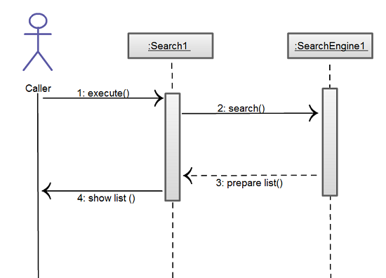
Gambar 2.4 Contoh Sequence Diagram

Activity Diagram
Menurut Booch, et al (2007), activity diagram memberikan gambaran visual aliran kegiatan, baik dalam sistem, bisnis, alur kerja atau proses lainnya. Diagram ini berfokus pada kegiatan yang dilakukan dan siapa yang bertanggung jawab atas kinerja kegiatan tersebut.
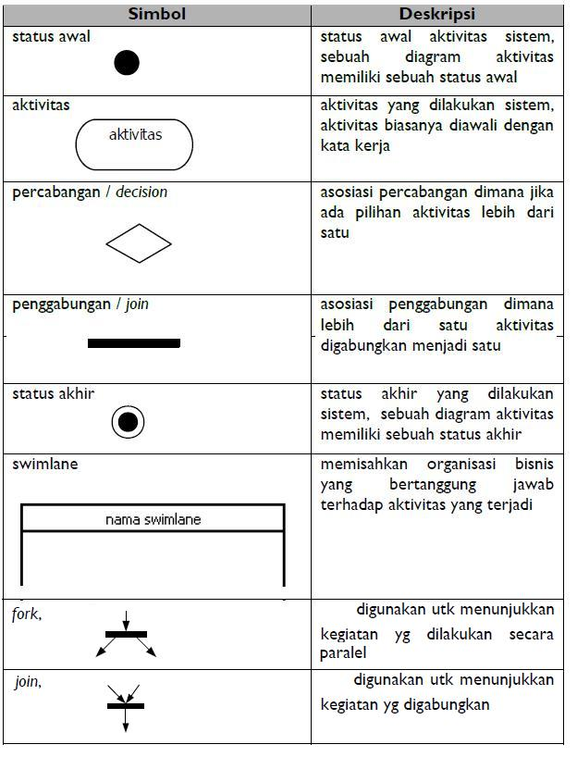
Gambar 2.5 Notasi Activity Diagram
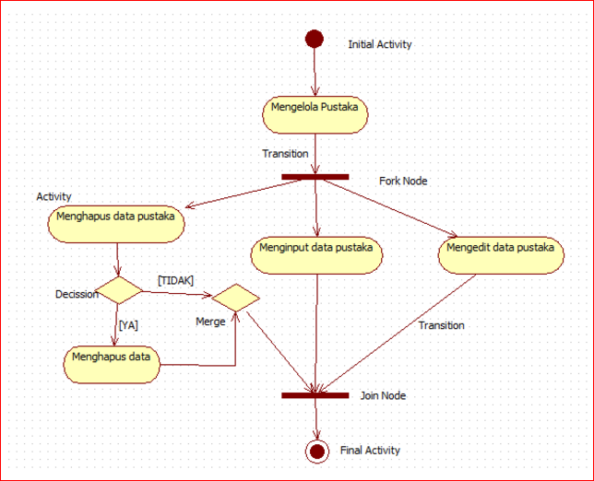
Gambar 2.6 Contoh Activity Diagram

Basis Data
Menurut Connolly dan Begg (2005:14), “Database adalah kumpulan data yang saling terhubung satu sama lain yang digunakan secara bersama-sama dan kumpulan data ini dirancang untuk memenuhi kebutuhan informasi suatu perusahaan”.
Basis data (Database) adalah sebuah kumpulan dari files yang saling berkaitan. (Whitten & Bently, 2007). Teknologi database memiliki kelebihan dalam cara penyimpanan data dengan format yang fleksibel. hal ini memungkinkan dikarenakan database terpisah dari sistem informasi dan aplikasi yang menggunakannya. database juga dapat berkembang sesuai dengan perubahan kebutuhan organisasi.
Dari definisi mengenai database diatas, maka dapat diambil kesimpulan bahwa database adalah kumpulan dari data yang terintegrasi satu sama lain dan apabila akan disimpan maka diletakkan pada media penyimpanan tertentu serta untuk mengambil dan memanipulasinya diperlukan prosedur yaitu dalam bentuk program yang berfungsi sebagai perintah.
Whitten menggambarkan posisi database dalam sistem adalah seperti gambar berikut :
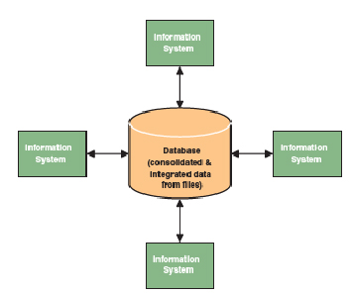
Gambar 2 .7 Posisi Database dalam Sistem

Whitten juga menjelaskan komponen-komponen penyusun sebuah database sebagai berikut :
        - Field
Field adalah unit terkecil dari data yang mempunyai arti untuk disimpan kedalam sebuah file atau database. Terdapat empat jenis field yang dapat tersimpan.
  - Primary Key
Primary key adalah sebuah field atau kelompok dari field yang bersifat unik sebagai identitas dari sebuah record.
  - Secondary Key
Secondary key adalah sebuah field yang menjadi identitas dari sebuah record atau sebuah bagian dari record yang berkaitan.
  - Foreign Key
Foreign key adalah sebuah field yang mengacu kepada record yang terdapat pada file berbeda dalam sebuah database.
  - Descriptive key
Descriptive field adalah field lain yang tidak menjadi key.
  - Record
Record adalah sebuah kumpulan dari field-field yang tersusun dan terikat berdasarkan format tertentu yang sudah ditentukan sebelumnya.

  - File dan Tables
File dalam konteks database adalah himpunan semua kejadian yang terjadi pada struktur record. Tables adalah database yang mempunyai relasi setara dengan sebuah files.

Istilah Istilah Dasar Basis Data
Berikut beberapa istilah dalam basis data yang perlu diketahui diantaranya sebagai berikut :
- Entity adalah objek dalam enterprise yang akan disajikan di dalam database. Contoh : supplier, gudang, pegawai, part, dll.
- Atribut (elemen data).
Setiap entity memiliki atribut-atribut yang mencirikan entity tersebut. Contoh: entity pegawai terdiri atas atribut : kode pegawai, alamat, gaji, dan lain-lain.
- Relasi adalah suatu asosiasi hubungan antara dua atau lebih entity. Contoh : mahasiswa mengambil mata kuliah, pasien dirawat dokter, dan lain-lain.
Dalam hubungan antar entity dikenal ada dua kunci data penghubung, yaitu:
- Primary Key (Kunci Utama)
Satu attribute/field atau satu set attribute yang mengidentifikasi secara unik suatu kejadian yang spesifik pada entity.

- Foreign Key (Kunci Tamu)
Satu attribute atau satu set attribute yang melengkapi suatu hubungan yang menunjukkan ke entity induknya. Kunci tamu berada pada entity anak. Setiap proyek dalam sistem database dapat dipresentasikan dengan menggunakan beberapa entity dan setiap entity dapat terdiri dari beberapa elemen data (atribut). Dalam database model relasi dikenal beberapa tipe relasi antara entity dan relasi antara elemen data.

Tipe relasi tersebut yaitu :
- Relasi satu ke satu (One to One)
Menggambarkan hubungan satu ke satu, yaitu satu record pada entity pertama berhubungan dengan satu record pada entity kedua atau sebaliknya. Misalnya setiap pasien yang dirawat akan menempati satu tempat tidur untuk satu periode perawatan.
- Relasi satu ke banyak (One to Many)
Menggambarkan hubungan satu ke banyak, yaitu satu record pada entity pertama berhubungan dengan banyak record pada entity kedua atau sebaliknya. Misalnya antara file data karyawan dengan file pendapatan hariannya. Seorang karyawan memepunya beberapa record data pendapatan hariannya, yang keseluruhannya menunjukkan gaji karyawan tersebut pada periode tertentu.

- Relasi banyak ke banyak (Many to Many)
Menggambarkan hubungan banyak ke banyak, yaitu lebih dari satu record pada entity pertama berhubungan dengan lebih dari satu record pada entity kedua atau sebaliknya. Dibutuhkan associative entity atau entity perantara yang berisi field kunci dari masing-masing entity.

Komponen Sistem Database
Komponen Sistem Database meliputi:
  - Data
Data adalah jantung dari DBMS. Ada dua jenis data. Pertama, kumpulan informasi yang diperlukan oleh suatu organisasi. Kedua, informasi mengenai database.
Data harus bersifat :
- Dipakai bersama
- Terintegrasi/terpadu
  - Perangkat keras (Hardware)
Hardware merupakan sistem komputer yang digunakan untuk menyimpan dan mengakses database.
  - Perangkat lunak (Software)
Software beserta utility software adalah DBMS yang aktual. DBMS memungkinkan para user untuk berkomunikasi dengan database dengan user. Fasilitas yang harus tersedia adalah :
- Membuat file
- Menyisipkan data
- Menampilkan data
- Menghapus data
- Kontrol keamanan
- Kontrol keterpaduan

  - Pemakai (User)
Ada sejumlah user yang dapat mengakses atau mengambil data sesuai dengan kebutuhan pengguna aplikasi-aplikasi dan interface yang disediakan oleh DBMS, antara lain :
- Database administrator adalah orang atau group yang bertanggungjawab mengimplementasikan sistem database di dalam suatu organisasi.
- End user adalah orang yang berada di depan workstation dan berinteraksi secara langsung dengan sistem.
- Programmer aplikasi, orang yang berinteraksi dengan database melalui cara yang berbeda.

Menurut Whitten & Bently (2007) Pemodelan data adalah sebuah teknik untuk mengorganisasi dan mendokumentasikan data dalam sistem, terkadang disebut pula pemodelan database. Terdapat beberapa notasi dalam pemodelan data. Pemodelan data yang sering digunakan adalah entity relationship diagram (ERD).

Entity Relationship Diagram (ERD) adalah sebuah pemodelan data yang menyediakan beberapa notasi untuk menggambarkan data kedalam bentuk entitas serta keterkaitan antar data yang dideskripsikannya. Berikut adalah notasi-notasi yang digunakan dalam ERD :

- Entitas (Entity)
Entity adalah sebuah kelas dari orang, tempat, objek, kejadian atau suatu konsep dimana perlu untuk dihimpun dan disimpan datanya. Notasi yang digunakan untuk menggambarkan sebuah entity adalah seperti berikut
Pegawai
Gambar 2.8 Notasi Entity
Setiap entity dalam pemodelan data, memiliki satu atau lebih attributes. Attributes adalah sebuah properti deskriptif atau karakteristik dari sebuah entity. Sehingga entity yang memiliki attributes dinotasikan seperti gambar berikut.
Pegawai
NIP
Nama
Alamat
Telepon

Gambar 2.9 Notasi Entity & Attributes

- Relationship
Relationship adalah sebuah asosiasi bisnis secara alami antara satu atau lebih entity. relationship data dapat berupa sebuah kejadian yang menghubungkan entitas-entitas atau hanya berupa keterkaitan logika yang terdapat diantara entitas-entitas. Suatu relationship digambarkan seperti berikut

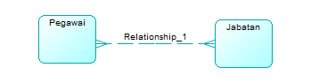
Gambar 2.10 Notasi Relationship
- Kardinalitas
Kardinalitas adalah jumlah minimal dan maksimal dari kejadian dari satu entitas yang mungkin berkaitan dengan sebuah kejadian di entitas lain. Berikut adalah notasi yang digunakan untuk menggambarkan kardinalitas data antar entity.

Tabel 2.2 Notasi ERD
Interprestasi Kardinalitas | Minimal Instances | Maksimal Instances | Notasi Gambar
Tepat satu  (satu dan dengan hanya satu) | 1 | 1 | 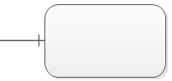  Atau  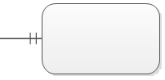
Nola tau satu | 0 | 1 | 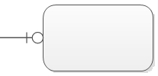
Satu atau lebih | 1 | Banyak (>1) | 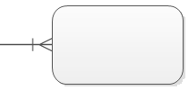
Nol, satu atau lebih | 0 | Banyak (>1) | 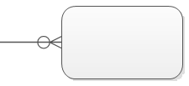
Lebih dari satu | >1 | >1 | 